Anexa nr. 1

CAIET DE SARCINI

pentru achiziţia publică de materiale de informare, comunicare şi publicitate pentru activităţi de conştientizare în cadrul proiectului
„Consolidarea integrității în instituțiile publice și în mediul de afaceri”, cod SIPOCA 449

1. Informații generale privind proiectul:
Ministerul Finanțelor Publice prin Corpul de control implementează, în parteneriat cu Ministerul Economiei, proiectul „Consolidarea integrității în instituțiile publice și în mediul de afaceri” (SIPOCA 449). Acesta este cofinanțat din Fondul Social European (FSE) prin Programul Operațional Capacitate Administrativă (POCA), Axa Prioritară 2: Administrație și sistem judiciar accesibile și transparente, Obiectivul Specific 2.2: Creșterea transparenței, eticii și integrității în cadrul autorităților și instituțiilor publice.
Obiectiv general:
Obiectivul general al proiectului este reprezentat de creșterea integrității și reducerea vulnerabiliăților și a riscurilor de corupție în mediul de afaceri prin dezvoltarea de proceduri și mecanisme în domeniul eticii și integrității, în cadrul Ministerului Finanțelor Publice și al Ministerului Economiei.
Pe o perioadă de 18 luni vor fi implementate măsuri de sprijin anticorupție cu impact atât asupra instituțiilor aflate în subordonarea/coordonarea/sub autoritatea celor două ministere, pe întreg teritoriul, cât și în mediul de afaceri.
Obiective specifice:
Obiectivele specifice ale proiectului sunt:
- creșterea nivelului de integritate și rezistență la corupție, prin maximizarea impactului consilierii etice și a avertizării în interes public, în funcție de specificul activității și situația existentă a fiecărei instituții;
- diminuarea riscului de dezvoltare a fenomenului de corupție prin identificarea și elaborarea de mecanisme eficace și/sau instrumente eficiente în maximizarea impactului consilierii de etică și a avertizării în interes public, în funcție de specificul activității și de situația existentă a fiecărei instituții;
- creșterea gradului de conștientizare a riscurilor generate de fenomenul corupției prin derularea a două campanii de conștientizare cu specific instituțional;
- creșterea nivelului de pregătire profesională a angajaților din cele două instituții (Ministerul Finanțelor Publice și Ministerul Economiei) în domeniul prevenirii fenomenului de corupție și totodată eficientizarea implementării procedurilor elaborate.
Pentru realizarea măsurilor de informare, comunicare și publicitate ale proiectului, Ministerul Finanțelor Publice, în calitate de beneficiar și lider de parteneriat în cadrul proiectului, invită operatorii economici interesați să depună oferte pentru achiziţia publică de materiale de informare, comunicare şi publicitate pentru activităţi de conştientizare, în conformitate cu cerințele incluse în prezentul Caiet de sarcini.

Autoritatea contractantă :
Autoritatea contractantă este Ministerul Finanțelor Publice.

Beneficiarul contractului :
Beneficiarul acestui contract este Ministerul Finanțelor Publice prin Corpul de control, structura responsabilă pentru implementarea proiectului „Consolidarea integrității în instituțiile publice și în mediul de afaceri” (cod SIPOCA 449).

2. Obiectul contractului de achiziţie publică:
Furnizare de materiale de informare, comunicare şi publicitate pentru activități de conștientizare în cadrul proiectului „Consolidarea integrității în instituțiile publice și în mediul de afaceri” (cod SIPOCA 449), după cum urmează:
1. Kit promoțional alcătuit din:
- pixuri personalizate – 3620 buc.
- mape de prezentare – 3620 buc.

2. bannere tip roll-up – 12 buc.
3. afişe – 60 buc.

3. Caracteristici tehnice:

Nr. crt. | Produs | Descriere | Cantitate  (buc.) | Livrare
1. | Pixuri personalizateRealizate | din materiale biodegradabile, rezistente la multiple manipulări, șocuri mecanice, umezeală (ex. bambus, lemn, plastic biodegradabil etc.), cu pastă de culoare neagră sau albastră, personalizare prin tampografiere/ print / gravură cu sigla Uniunii Europene şi cu textul „Uniunea Europeană” şi sigla POCA fără slogan | 3620 | sediul MFP
2. | Mape de prezentare | Dimensiune deschisă A3+, carton cretat lucios, densitate min. 300 g/mp, îndoită (min.1 big) la mijloc (A3+ deschis, A4+ închis), cu buzunar aplicat, personalizare policromie la exterior (copertă faţă şi copertă spate).  Pe fața copertei vor apărea:  - sigla Uniunii Europene  - sigla Guvernului României  - sigla POCA şi sloganul Programul Operaţional Capacitate Administrativă,  - sigla Instrumentelor Structurale din România şi textul Instrumente Structurale 2014–2020  - imaginea reprezentativă a proiectului  - beneficiarii proiectului (lider + partener)  - ansamblu grafic (linie cu simbol)  - url poca: www.poca.ro  Pe ultima copertă vor apărea:  - sintagma Proiect cofinanțat din Fondul Social European prin Programul Operațional Capacitate Administrativă 2014-2020!  - titlul proiectului  - codurile proiectului: SIPOCA și MySmis  - beneficiarii proiectului (lider + partener)  - data publicării (lună și an)  - textul Conţinutul acestui material nu reprezintă în mod obligatoriu poziţia oficială a Uniunii Europene sau a Guvernului României  - ansamblu grafic (linie simplă)  - textul Material distribuit gratuit | 3620 | sediul MFP
3. | Bannere tip Roll up | Dimensiune: minimum 80x200 cm.  Tip display: retractabil, 1 faţă;  Suport: profil aluminiu, culoare - argintiu mat;  Printul: se va realiza pe material polipropilenă satinată;  Bannerul va conţine, pe un fundal alb:  - sigla Uniunii Europene  - sigla Guvernului României  - sigla POCA şi sloganul Programul Operaţional Capacitate Administrativă,  - sigla Instrumentelor Structurale din România şi textul „Instrumente Structurale 2014–2020  - imaginea reprezentativă a proiectului  - sintagma „Competenţa face diferenţa!  - textul ”Proiect selectat în cadrul Programului Operaţional Capacitate Administrativă cofinanţat de Uniunea Europeană, din Fondul Social European”, Cod SIPOCA 449, Cod MySMIS2014 118813 | 12 | sediul MFP
4. | Afişe | Format A3, policromie faţă.  Format: A3 (420 mm x 297 mm).  Suport: hârtie lucioasă / mată min.130 gr./ mp.  Pe afiş vor apărea:  - sigla Uniunii Europene, sigla Guvernului României, sigla POCA şi cea a Instrumentelor Structurale din România  - titlul proiectului  - imaginea reprezentativă proiectului  - beneficiarii proiectului (lider + partener)  - codurile proiectului: SIPOCA și MySmis  - obiectivul proiectului  - valoarea totală a proiectului  - valoarea eligibilă nerambursabilă  - cofinanțarea eligibilă a beneficiarului  - durata proiectului (perioada de implementare)  - sintagma „Competenţa face diferenţa!  - textul: Proiect cofinanțat din Fondul Social European, prin Programul Operațional Capacitate Administrativă 2014-2020 | 60 | sediul MFP

Operatorul economic va propune un concept creativ cu caracter unitar pentru toate materialele promoţionale solicitate, în 3 variante grafice. Concepţia grafică şi machetarea se vor face ţinând cont de elementele de conţinut transmise de autoritatea contractantă şi de regulile de identitate vizuală a instrumentelor structurale 2014 - 2020 (MIV POCA 2014-2020). Costul acestor servicii va fi inclus în preț.
Operatorul economic va avea reuniuni, ori de câte ori este necesar, cu beneficiarul produselor pentru stabilirea de comun acord a tuturor detaliilor tehnice, în aşa fel încât să se atingă obiectivele propuse.
Operatorul economic va prezenta autorității contractante, în maxim 3 zile de la data transmiterii comenzii ferme, minim 3 modele personalizate pentru fiecare produs, urmând ca aceasta din urma să aprobe o variantă din fiecare produs cu „Bun de tipar”, care se va acorda de către beneficiar, pe varianta imprimată de către operatorul economic şi transmisă beneficiarului produselor.
După realizarea machetelor, operatorul economic va prezenta mostre ale produselor care urmează să fie livrate. Autoritatea contractantă va verifica conformitatea mostrelor prezentate cu produsele ofertate şi va emite un aviz de conformitate sau de neconformitate pentru bunurile respective. În caz de neconformitate produsele se restituie operatorului economic şi se va solicita acestuia înlocuirea acestora, aşa cum au fost ofertate.
Execuţia produselor se va realiza în baza comenzii emise de autoritatea contractantă, după primirea „Bunului de tipar”.
Recepţia calitativă şi cantitativă se va face la sediul autorităţii contractante din Bucureşti, Bdul. Libertății nr.12, sector 5.
Operatorul economic va asigura suficient personal pentru transportul şi descărcarea produselor la locul de recepţie. Produsele necorespunzătoare calitativ vor fi respinse la recepţie, iar operatorul economic va trebui să le înlocuiască în cel mai scurt timp, cu obligaţia încadrării în termenul de execuţie a produselor.
4. Specificaţii suplimentare
4.1. Logo-ul Uniunii Europene:

Pentru logo-ul UE se vor folosi următoarele culori:
- Pantone Reflex Blue pentru suprafaţa steagului (descompunere CMYK: 100-80-0-0);
- Pantone Process Yellow pentru stele (descompunere CMYK: 0-0-100-0).
Se recomandă plasarea siglei pe un fundal alb. Daca totuşi se foloseşte un fundal multicolor, sigla va avea un contur alb cu grosimea egală cu 1/25 din înălţimea dreptunghiului reprezentând steagul. Sigla va fi poziţionată în stânga sus.
Textul UNIUNEA EUROPEANĂ face parte din logo, este obligatoriu și va fi poziționat dedesubtul dreptunghiului. Acest logo se va aplica obligatoriu pe materiale promoționale de mici dimensiuni (ex: stilou, USB, etc.).

4.2. Logo-ul Guvernului României:

Logo-ul Guvernului României este format din stema României și textul “GUVERNUL ROMÂNIEI”. Acesta va figura și pe toate produsele de comunicare ale Programului Operațional Capacitate Administrativă 2014 – 2020.
Pentru logo-ul UE se vor folosi următoarele culori:
- Pantone Reflex Blue (descompunere CMYK: 100-72-0-18);

Se recomandă plasarea siglei pe un fundal alb. Elementele interioare ale siglei vor fi întodeauna de culoare albă.

4.3. Logo-ul POCA
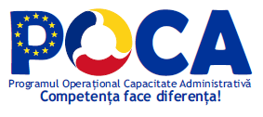
Este compus din: -sigla POCA -textul Programul Operaţional Capacitate Administrativă -sloganul Competenţa face diferenţa.

Sigla se foloseşte împreună cu sloganul, însă există unele excepții când logoul POCA va fi utilizat fără denumirea programului și slogan, cum ar fi: materiale promoționale de mici dimensiuni (pix, USB stick, breloc, etc.), papetărie (carte de vizită, ecusoane, etc.), materiale informative (flyer de mici dimensiuni, pliant, etc.).
Sigla conține acronimul programului, precum și o stilizare atât a literei „P”, prin ordonarea a 12 stele în cerc, reprezentând stelele situate pe steagul Uniunii Europene, cât și a literei „O”, prin reprezentarea culorilor steagului României.
Codurile de culoare folosite pentru tipar sunt, în descompunere CMYK:
- Pentru literele P,C şi a A se vor utiliza următoarele culori:
- Pantone Reflex Blue pentru fundal (descompunere CMYK: 100-80-0-0);
- Pantone Reflex Yellow pentru ce 12 stele din interiorul literei P, dispuse vertical (descompunere CMYK: 0-0-100-0);
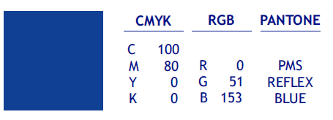
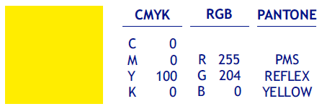

- Litera O din POCA va avea următoarele culori:
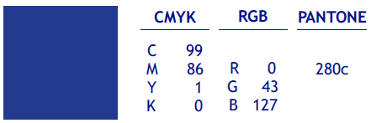
- Albastru: (descompunere CMYK: 100-70-0-10);
- Galben: (descompunere CMYK: 0-10-95-0);
- Roşu: (descompunere CMYK: 0-90-80-5);

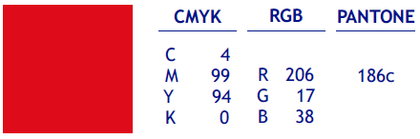
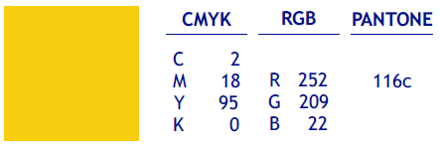

Fontul Trebuchet MS este fontul utilizat în textele care însoţesc sigla POCA, inclusiv denumirea programului (numele programului: Programul Operaţional Capacitate Administrativă - Trebuchet MS, italic, mărimea 6,5 pt iar sloganul ,,Competenţa face diferenţa’’ -Trebuchet MS, bold, mărimea 6,5 pt)

Lungimea minima admisă a logo-ului este de 40 mm (cu sloganul inclus), iar înălţimea minimă admisă este de 15 mm, fără a depăşi înălţimea siglei Uniunii Europene (inclusiv denumirea acesteia). Excepţie fac obiectele promoţionale de mici dimensiuni, unde logo-ul POCA poate fi mai mic de 40 mm, respectiv 15 mm, şi proportional cu celelalte sigle.

Pentru a avea impactul şi vizibilitatea maxime, este necesară separarea de elementele din jur, astfel, spaţiul liber trebuie să respecte de două ori unitatea de măsură ce o reprezintă litera “O” din “POCA”.

4.4. Logo-ul Instrumentelor Structurale în România
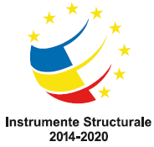
Simbolizează cooperarea dintre România și Uniunea Europeană și este compusa din steagul României și opt dintre stelele emblemei Uniunii Europene, înscrise într-un cerc, iar textul Instrumente Structurale 2014 – 2020 are caracter opțional.
Pentru text, fonturile folosite sunt Arial, culoarea negru. Pentru text, se acceptă şi folosirea culorii albastru, aceeaşi cu a steagului.
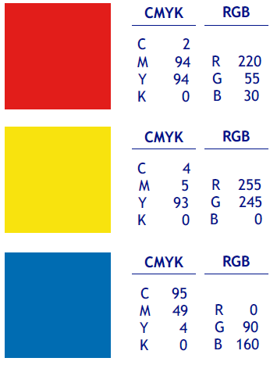

Codurile de culoare folosite pentru tipar sunt:
- Roşu: (descompunere CMYK: 2-94-94-0)
- Galben: (descompunere CMYK: 4-5-93-0)
- Albastru: (descompunere CMYK: 95-49-4-0)
Este recomandată folosirea sa pe fundal alb sau fond de culoare în acord cromatic.

Cele patru sigle vor apărea în partea de sus a paginii, de la stânga la dreapta, în ordinea următoare: Uniunea Europeană, Guvernul României, POCA şi Instrumente Structurale 2014-2020, astfel:
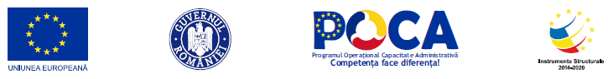

Imaginea reprezentativă a proiectului este:

Însemnele grafice vor fi grupate, spațiate pe întreaga lățime a materialului pe care vor fi utilizate, cu respectarea regulei ca spațiul liber între sigle să nu poate fi mai mic decât mărimea siglei Uniunii Europene. Nici un alt element grafic sau logo nu trebuie să interfereze cu setul de sigle din header. De asemenea, setul de sigle va fi plasat la o distanță de cel puțin un sfert din lățimea emblemei UE, de marginile suprafeței de imprimare.

5. Ansamblul grafic (liniile simple și liniile cu simbol)
Sunt opționale, sunt plasate de regulă, în subsolul tuturor materialelor , spațiate pe întreaga lățime a materialului si arată ca în modelul de mai jos:
Pentru simbolul stilizat din primul ansamblu grafic se vor aplica aceleași caracteristici ca ale celui din litera O a siglei POCA.
Grosimea liniilor poate varia de la 1 pt la 6 pt.
Culoarea liniilor este - Albastru: (descompunere CMYK: 100-70-0-10)

6. Imaginea reprezentativă a proiectului
Imaginea reprezentativă a proiectului, în format editabil, va fi pusă la dispoziția ofertantului câștigător.
Detalii privind fontul și amestecul de culori vor fi stabilite împreună cu ofertantul caștigător.
- Modul de finalizare a achiziției: comandă fermă.
- Termen de prestare a serviciilor și livrare a produselor: se va realiza după următorul plan:
  - Prestarea servicilor de concepție și editare grafică: în 3 zile de la data transmiterii comenzii ferme;
  - Livrare prima tranșă de produse 100 buc. pixuri, 100 buc. mape, 2 buc. roll-up și 10 buc. afișe A3: în 7 zile de la data transmiterii comenzii ferme;
  - Livrare a doua tranșă de produse 3520 pixuri, 3520 mape, 10 buc. roll-up-uri, 50 buc. afișe A3: în 30 de zile de la data transmiterii comenzii ferme.

9. Livrarea şi recepţia se vor efectua la sediul Ministerului Finanţelor Publice, din Bdul. Libertății nr.12, sector 5, Bucureşti. Recepția se va finaliza prin încheierea unui proces verbal de recepție cantitativă și calitativă.
10. Condiţii de plată: Plata produselor se va face după efectuarea recepţiei produselor şi primirea facturii, conform prevederilor art.6 alin.(1) lit. b) din Legea nr.72/2013 privind măsurile pentru combaterea întârzierii în executarea obligațiilor de plată a unor sume de bani rezultând din contracte încheiate între profesioniști și între aceștia și autorități contractante.

Manager proiect,
Anamaria Ciucianu, consilier superior

Întocmit, Expert comunicare și formare,
Alina Constantina Buzatu, expert principal

Expert prevenire corupție
Lorena Elena Lică, expert superior

Expert cooperare cu mediul de afaceri,
Laura Mădălina Enache, expert principal

